
Virtualización del proceso de validación por juicio de expertos de instrumentos de recolección de datos de investigación

Gabriel Prado-Límaco
Universidad Privada del Norte
Gabriel.prado@upn.pe
Lima, Perú

Resumen

En el contexto del aislamiento social obligatorio decretado por el gobierno peruano debido a la pandemia producto del Covid-19, y de la promoción de la investigación científica como política pública que se había iniciado algunos años antes, desde principios del año 2020, en la Facultad de Comunicación de una universidad peruana, se llevó a cabo el proceso de virtualización por juicio de expertos de los instrumentos de recolección de datos utilizados para las tesis de pregrado. El objetivo del presente artículo es presentar los resultados de la sistematización de dicha experiencia. Como propuesta se considera que la validación por juicio de expertos es un proceso de investigación complejo que debe tomarse con rigurosidad. La metodología empleada tomó en cuenta la recopilación de datos realizada durante los dos semestres académicos de ese año, así

como la aplicación de encuestas a docentes y estudiantes que participaron del proceso. Como conclusión, se determinó que sistematizaciones como esta ayudan a la reflexión y a la mejora continua, por lo que, incluso, si la virtualización del proceso de validación tuvo que implementarse como una medida de emergencia, esta debe tomarse como una oportunidad de mejora, con posibilidades de ser aplicada y replicada en otros contextos de educación superior, incluyendo el eventual retorno a la educación presencial.
Palabras claves: Investigación, trabajo de investigación, medios electrónicos, universidad, Perú

Virtualization of the validation process by expert judgment of research data collection instruments

Abstract

In the context of the mandatory social isolation decreed by the Peruvian government due to the pandemic caused by Covid-19, and the promotion of scientific research as a public policy that had started a few years before, since the beginning of 2020, at the Faculty of Communication of a Peruvian university, the virtualization process was carried out by expert judgment of the data collection instruments used for the undergraduate theses. The objective of this article is to present the results of the systematization of said experience. The main proposal is that the validation of experts is a complex process or investigation that must be considered seriously. The methodology used considered the data collection carried out during the two academic semesters of that year, as well as the application of surveys to teachers and students who participated in the process. In conclusion, it was determined that systematizations like this help reflection and continuous improvement, so even if the virtualization of the validation process had to be implemented as an emergency measure, it should be taken as an opportunity for improvement, with possibilities of being applied and replicated in other contexts of higher education, including the eventual return to face-to-face education.

Keywords: Research, research work, electronic media, university, Peru.

Introducción

La pandemia del Covid-19, producida por el nuevo coronavirus durante el año 2020, ha significado, para gran parte del mundo, la implantación del aislamiento social obligatorio decretado por los gobiernos nacionales. En el Perú, como en muchos otros países, dicha situación ha significado la virtualización de las actividades académicas y laborales (Asencio, 2020). Más allá de los problemas que esto ha acarreado y de las carencias que fueron expuestas, sobre todo en los sectores de salud y educación, es importante plantear una actitud proyectiva que permita tomar decisiones de mejora en el corto y mediano plazo. Después de todo:
(…) cuando todo esto acabe no seremos los mismos. Algo habrá cambiado en nuestra forma de ver las cosas. Los sistemas educativos tampoco serán los mismos. Tienen que acusar recibo de la evaluación a la que fueron expuestos y actuar, en consecuencia, en función de los resultados obtenidos para hacer los cambios que se requieran. De lo contrario, nada de esto habrá servido (Asencio, 2020, p. 54).
Respecto a la política educativa universitaria, en el Perú se ha iniciado, desde el año 2014, un proceso de aseguramiento de la calidad, en el cual, uno de cuyos principales lineamientos es la promoción de la investigación (Superintendencia Nacional de Educación Superior Universitaria [SUNEDU], 2020). Por lo tanto, las instituciones educativas superiores, al inicio de la pandemia, se encontraban particularmente avocadas a promoverla en todos sus niveles.
En dicho contexto, la investigación científica de pregrado, al no interrumpirse, tuvo que adaptarse a las condiciones de aislamiento. Para ello, requirió adecuar sus procedimientos relacionados con el trabajo de campo o investigación empírica, uno de los cuales, precisamente, es la validación por juicio de expertos.
En la Facultad de una universidad peruana en la que se contextualiza la experiencia, materia de la presente publicación, la validación por juicio de expertos de los instrumentos de recolección de datos es una práctica que se lleva a cabo, por lo menos, desde el año 2017. El autor del presente artículo, docente de los cursos de investigación científica desde aquel año, basándose en su experiencia, puede resumir el procedimiento que tradicionalmente se estuvo llevando a cabo, en los siguientes pasos:
- El estudiante se contactaba con los docentes expertos para solicitarles que validen sus instrumentos. La selección dependía del estudiante, quien al estar en el último año de su carrera (periodo en el que se dictan los cursos de realización de tesis) conocía las especialidades de los docentes de la Universidad y podía decidir a los más idóneos para su tema. El contacto, generalmente, era presencial (en las aulas, los pasillos o en la puerta de la sala de profesores).
- El estudiante imprimía los formatos de validación y, junto con sus instrumentos de recolección de datos y su matriz de consistencia, se los entregaba a cada docente. Este revisaba lo entregado y, de no haber observaciones, o si estas solo eran de forma (por ejemplo, de naturaleza ortográfica) procedía a efectuar la validación, llenando y firmando los formatos.
- Si el docente tenía observaciones contaba con la potestad de consultar al estudiante o de solicitar que hiciera cambios antes de firmar los formatos. La otra opción
que tenía (no muy frecuente, porque para ese momento del proceso el estudiante llevaba desarrollando su proyecto durante poco más de un semestre académico) era no validar los instrumentos.
El estudiante debía conseguir, por lo menos, la opinión favorable de dos docentes expertos sobre una versión de sus instrumentos de recolección de datos. De haber controversias o diferencias que no fueran de forma o redacción, debía buscar un voto dirimente. Sin embargo, se invitaba a los estudiantes a llevar a cabo procesos de validación con la mayor cantidad de docentes especialistas, con lo cual se buscaba garantizar, en lo posible, la consistencia de su propuesta.
Al principio, dicha actividad se desarrollaba sin una reglamentación definitiva de la Facultad. Se contaba con algunas consideraciones básicas desde el Vicerrectorado Académico (responsable de las actividades de investigación), pero se daba autonomía a cada Facultad sobre los detalles del proceso. Luego, desde el año 2018, por iniciativa de los docentes de los cursos de tesis de la Facultad, se comenzó con la formalización del proceso. Después del diagnóstico y unas pruebas piloto, a inicios del año 2020, dicha actividad se encontraba en proceso de implementación.
Simultáneamente, se formó una red de docentes especialistas que hacían las veces de validadores, a quienes se buscó brindar acompañamiento e involucrar en actividades de investigación científica. Sin embargo, dicha actividad se mantenía –y se mantiene hasta el momento de escribir este artículo– como una tarea no regulada formalmente. En la mayoría de los casos, los docentes validadores contaban con horas de trabajo administrativo en las semanas que duraba este proceso, las cuales ponían a disposición de los estudiantes de manera voluntaria y con el apoyo de los coordinadores de las carreras de la Facultad. Asimismo, aunque en menor número, algunos docentes colaboraban, en su tiempo libre y ad honorem, motivados por el interés de apoyar a los estudiantes desde su experiencia académica y profesional.
Uno de los principales inconvenientes detectados fue la preparación de los docentes para que hicieran las veces de validadores. De un lado, la política de la Universidad no permite contar con expertos validadores que no pertenezcan a la institución. De otro, la capacitación para llevar a cabo estos procesos, a finales del año 2019 (fecha de término del último ejercicio académico antes del aislamiento social obligatorio) seguía siendo incipiente. Se debe tener en cuenta que, si bien las decisiones de los validadores no están estricta y directamente relacionadas con la metodología de investigación científica, para tomarlas con sustento se debe contar con una base actualizada de este corpus de conocimiento. Asimismo, el proceso de validación por juicio de expertos es, en sí mismo, una investigación especializada que requiere del cuidado necesario para ser llevada a cabo (Escobar-Pérez y Cuervo-Martínez, 2008).
La Facultad en la cual se llevó a cabo esta experiencia, es la de Comunicación. El perfil de los estudiantes de dicha Facultad fue elaborado por el autor de este texto en su tesis de maestría (Prado-Límaco, 2020). La mayoría, durante los dos últimos semestres académicos (cuando realizan sus tesis de licenciatura), no tiene menos de 25 años y proviene del sector socioeconómico C. En el Perú, al momento de redactar este artículo, en dicho sector predominan los trabajadores independientes con poca capacidad de ahorro (Institut de Publique Sondage d’Opinion Secteur [IPSOS], 2020). Por lo mismo, muchos de estos estudiantes trabajan desde muy jóvenes, pues deben pagar sus estudios y contribuir con los gastos del hogar del cual provienen. Además, suelen ser los primeros en su familia que acceden a la formación universitaria, por lo cual la culminación de una carrera universitaria suele significarles mejoras en términos económicos y sociales. Sin embargo, dadas las condiciones descritas, disponen de poco tiempo, espacios y oportunidades para la lectura, la reflexión y del apoyo familiar en actividades académicas, por lo cual la realización de una tesis de pregrado suele ser un reto para ellos. De ahí, la necesidad de contribuir con iniciativas como esta que, sin perder el rigor académico, les facilite y les haga más expeditiva tal labor. A esto contribuye el hecho de que, al ser la comunicación una de las denominadas industrias culturales y creativas (Organización de las Naciones Unidas para la Educación, la Ciencia y la Cultura [UNESCO], 2010), en su formación profesional, muchos de los estudiantes –y la mayoría de los docentes– tienden a ser disruptivos y no temer al cambio.
Por lo mismo, la interrupción de las actividades presenciales académicas no fue vista como un obstáculo infranqueable, sino más bien como una oportunidad para continuar con el desarrollo de los procesos de validación por juicio de expertos, esta vez, aprovechando las ventajas de la virtualidad. Como se verá más adelante, muchos de los docentes y estudiantes participantes de la experiencia supieron aprovechar dichos beneficios, lo cual hizo que el autor del presente artículo, al observar la idoneidad de los resultados, considere, casi desde el inicio, la recolección de datos que, posteriormente, permitió su sistematización. Por estas razones, el objetivo del presente artículo es presentar los resultados de dicha experiencia, para lo cual se tomó en cuenta la información obtenida en los dos semestres académicos del año 2020. Con ello, se pretende sentar un precedente que permita aprovechar lo aprendido, para continuar con la mejora continua del proceso virtual de validación por juicio de expertos.

Marco teórico

La validez de los instrumentos de recolección de datos constituye una de las preocupaciones más sensibles de la metodología de investigación científica. Sobre este tema, autores como Martínez y March (2015), Escobar-Pérez y Cuervo-Martínez (2008) y Corral (2009) concuerdan en que la pertinencia de los datos recolectados, además de la manera cómo se recojan y analicen en función a los indicadores e ítems empleados para tal fin, determinan finalmente la obtención de conclusiones relevantes.
Al respecto, Concha et al. (2011), en un afán por sistematizar los conceptos asociados a la validez científica para abordarlos pedagógicamente, proponen una clasificación que considera múltiples variantes, clasificadas en validez de constructo y validez de diseño:

Figura 1
Juicios de validez en la investigación social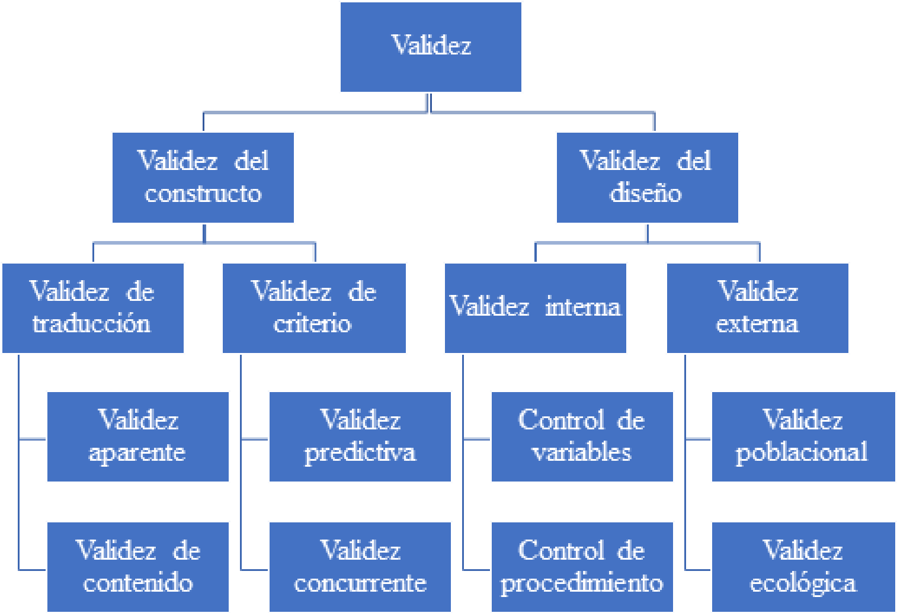
Fuente: Concha et al. (2011)
Desde el punto de vista de la investigación en Ciencias Sociales, estos autores indican que la validez del diseño suele estar asociada a estudios experimentales, los cuáles son casi una exclusividad de las Ciencias Naturales. Sin embargo, la validez de constructo se asocia con el hecho de que “los conceptos teóricos definidos en el marco referencial de una investigación se encuentren reflejados en los instrumentos utilizados para medirlos” (Concha et al., 2011, p. 104). Por lo mismo, su importancia radica en la capacidad de establecer relaciones lógicas y coherentes entre las variables y los instrumentos utilizados para recolectar datos que permitan estimar una investigación consistente. A través de las distintas opciones de validez del constructo presentadas –validez aparente (asociación entre las características de los fenómenos estudiados y su medición empírica), validez de contenido (presencia de suficientes dimensiones e indicadores por cada variable), validez predictiva (estimación de las futuras implicancias de los resultados de la investigación) y validez concurrente (coherencia entre los resultados esperados y el conocimiento previo sobre el tema)–, se intenta, mediante el diseño metodológico, contar con una investigación científica sólida.
Asimismo, una de las herramientas que se utilizan para obtener la validez de constructo de los instrumentos de recolección de datos, en cualquiera de las acepciones previamente presentadas, es la validación por juicio de expertos. Como indican Cabero y Llorente (2013), esta técnica consiste, en términos generales, en solicitar opiniones profesionales a expertos en una materia determinada. Entre sus ventajas se cuentan la calidad de la respuesta obtenida, el nivel detallado de la retroalimentación que puede conseguirse y la facilidad logística de la implementación de la consulta y de sus resultados. Sin embargo, recalcan que dichas ventajas dependen de:
(…) la rapidez con la que el evaluador desee llevar a cabo su estudio, la capacitación del evaluador, la profundización y eficacia de los resultados que desee alcanzar, el esfuerzo que el evaluador o investigador desee invertir en el proceso, o los recursos que disponga para llevar a cabo su trabajo (Cabero y Llorente, 2013, p. 15).
Y si bien la validación por juicio de expertos puede ser empleada para evaluar múltiples actividades –como el diseño de software (Nieves et al, 2013), proyectos de diversa índole (Peraza et al., 2019), selección de competencias profesionales (Matheus et al., 2018) o pedagógicas (García, 2018), por citar algunas de sus aplicaciones usuales–, en investigación científica suele asociarse a la evaluación de instrumentos de recolección de datos, ya sean elaborados o adaptados.
Así también, una revisión reciente de la literatura científica en Iberoamérica, sobre el tema de publicación, permite identificar estudios como los de Porras (2020), Alfaro-Díaz et al. (2020), De la Cruz y Gordillo (2020), Sarmiento (2019), Collet et al. (2018), Zarco et al. (2017), Dorantes-Nova et al. (2016), Robles y Rojas (2015). Todos ellos coinciden en reconocer la utilidad de la validación por juicio de expertos, por lo que su ejecución debe ser llevada a cabo con rigurosidad.
Sin embargo, un antecedente directamente relacionado con la sistematización que se presenta en estas líneas es el de Galicia et al. (2017), quienes consultaron a un grupo de ocho doctores acerca de una herramienta llamada Plantilla para evaluar la validez de contenido a través de juicio de expertos, el cual se utiliza virtualmente en diversas instituciones de educación superior en México. La mayoría de los expertos consideró la experiencia satisfactoria y entretenida, pero también difícil. En la misma línea, cuando se les preguntó sobre las ventajas “identificaron que esta modalidad resulta cómoda y dinámica; pueden distribuir mejor sus tiempos; la consideran más rápida, ya que se captura la información con facilidad; es más concreta y se reducen las ambigüedades” (Galicia et al., 2017, p. 48).

Metodología

Para efectos de la sistematización realizada, se tomó en cuenta la propuesta metodológica de Jara (2018), quien considera que esta práctica permite superar la separación entre teoría y práctica, pues su fin es “(…) extraer conocimientos de situaciones particulares con el fin de generalizarlas para fundamentar la intervención profesional” (Jara, 2018, p. 30). Se consultó también la publicación de Acosta (2005), en la cual indica que el objetivo de una sistematización es “facilitar que los actores de los procesos de desarrollo se involucren en procesos de aprendizaje y de generación de nuevos conocimientos o ideas de proyectos e iniciativas de políticas/estrategias, a partir de las experiencias documentadas, datos e informaciones anteriormente dispersos” (Acosta, 2005, p. 8). Además, se tomó en cuenta a la Guía didáctica para la sistematización de experiencias en contextos universitarios (Pérez, 2016), debido a que se adaptaba particularmente a la experiencia recogida en este artículo.

Sobre la base de estos trabajos y autores, se tomó en cuenta los siguientes criterios metodológicos:

  - Determinación del objetivo de la sistematización

Con esta sistematización se busca analizar la experiencia de virtualización de la validación por juicio de expertos de los instrumentos de recolección de datos para la investigación científica de pregrado, llevada a cabo en una Facultad de Comunicación de una universidad peruana.

Con ello, se busca potenciar y mejorar la experiencia para futuros semestres académicos, además de explorar la posibilidad de extenderla, inicialmente, a otras facultades del centro de estudios donde se llevó a cabo, a solicitud de algunas autoridades, a quienes se les expuso previamente el proyecto. Además, es deseable la construcción de un corpus que permita su adecuación a otras instituciones educativas de educación superior.

  - Delimitación de la sistematización

Se trabajó sobre la experiencia llevada a cabo durante los dos semestres académicos del año 2020. En ambos semestres, el proyecto se implementó, a modo de piloto, en cinco secciones del curso Taller de tesis 2, con estudiantes provenientes de las cuatro carreras de la Facultad. En dichas secciones, en el primer semestre, 45 estudiantes realizaron procesos de validación, mientras que, en el segundo, fueron 47.
Es importante tomar en cuenta que este curso cuenta con otra materia como prerrequisito, el Taller de tesis 1, en la que se desarrolla el proyecto de investigación. El objetivo del segundo curso, que forma parte del ámbito de la presente sistematización, es la implementación de dicho proyecto, para lo cual se efectúa la investigación empírica o de campo. Para ello, durante las primeras semanas se realiza el proceso de validación por juicio de expertos de los instrumentos de recolección de datos. El promedio de este proceso es de cuatro semanas, aunque es relativamente variable, en función de la naturaleza de cada investigación propuesta y por la disponibilidad de los expertos elegidos.

  - Identificación de las fuentes de información de la delimitación

El primer semestre académico del año 2020 se inició a finales del mes de marzo, unos días después de haberse declarado por primera vez el periodo de aislamiento social obligatorio (El Peruano, 15 de marzo de 2020), lo cual obligó a virtualizar todas las actividades académicas y administrativas. Por lo tanto, el proceso de generar un sistema en línea, que permitiera la validación por juicio de expertos, se implementó inicialmente como una medida de emergencia, lo cual trajo como consecuencia, que se recopilaran los primeros datos ya avanzado dicho semestre académico, cuando se vislumbró con claridad las ventajas de la virtualización efectuada con premura. Para ello, se modificó una hoja de control de validaciones, creada inicialmente solo para hacer el seguimiento del proceso, para que pudiera brindar algunas estadísticas. Con la experiencia acumulada y sin el apremio de la primera experiencia, para el segundo semestre se mejoró dicho instrumento.
Asimismo, otra fuente de información estuvo constituida por los docentes y estudiantes participantes. Para el efecto, en el primer semestre, la recopilación de la información fue de naturaleza básicamente exploratoria, la cual se dio a través de conversaciones informales con los docentes, y como parte de una sesión de reflexión final con los estudiantes. Para el segundo semestre, y luego de exponer los detalles de lo realizado a las autoridades universitarias, quienes mostraron interés el trabajo, se elaboró dos encuestas para recoger información más ordenada.
  - Procedimiento de la sistematización

El proceso de validación de la experiencia comenzó en agosto del año 2020. Se inició con la recopilación de fuentes teóricas y metodológicas, cuya lectura e interpretación permitió, como resultado, la primera parte de este texto.
Simultáneamente, se organizó la información recopilada, del primer semestre, de la hoja de control de validaciones y de los productos generados para la implementación del sistema virtual, lo cual permitió, no solo proponer mejoras para su ejecución durante el segundo semestre, sino también planificar la recolección y organización previa de los datos a obtener durante este periodo.
Finalmente, se elaboró las encuestas dirigidas a estudiantes y docentes, las cuales han sido aplicadas desde finales de noviembre.

Resultados y discusión

A continuación, se presentan los resultados de la sistematización realizada, agrupados en tres ejes: los productos elaborados durante el proceso de virtualización, la información obtenida gracias a la hoja de control de validaciones y los resultados de las encuestas.

- Productos elaborados

Durante el primer semestre del año 2020, se elaboró los siguientes productos:
- Formulario virtual para que los docentes que desearan ser validadores e ingresaran lo siguiente datos: nombre, resumen profesional y datos de contacto. Se invitó a participar a los docentes que ya habían hecho este proceso previamente, pero de manera presencial. Dicha información se puso a disposición de los estudiantes, para que sea más sencillo elegir y comunicarse con ellos. A modo de ejemplo, se presentan las reseñas proporcionadas por dos docentes validadores:

Magíster en Gobernabilidad y desarrollo organizacional y licenciada en Periodismo, con diplomado en Docencia universitaria. Experiencia en el campo del periodismo escrito, radial y televisivo, así como en campañas de imagen, comunicación visual y gráfica. Con trayectoria en la industria de las comunicaciones estratégicas y corporativas y en el ámbito académico.
La mayoría de los docentes inició su presentación a partir de sus grados académicos, para luego detallar su experiencia profesional.
Comunicador social y docente universitario, con diez años de experiencia. Trabajos realizados en comunicación audiovisual, monitoreo de medios, comunicación digital, publicidad digital, investigación de mercados y planificación estratégica de la comunicación.
Hubo otros que, luego de la presentación protocolar, hicieron hincapié en sus años de experiencia académica antes de enumerar su experiencia laboral.
- Formulario virtual para efectuar la validación, al que tenían acceso únicamente los docentes. Por seguridad, ante la posibilidad de que la dirección electrónica se filtrara entre los estudiantes, se incluyó una contraseña. Los datos del formulario eran vinculados con una hoja de cálculo pre formateada, que generaba una vista susceptible de ser exportada al formato pdf. Dicha operación, semiautomática, era realizada por el docente del curso. En dicho formulario se tomó en cuenta los siguientes ítems:
  - De acuerdo con lo evidenciado en la matriz de consistencia y los instrumentos, la tesis aporta en el estudio de la comunicación.
  - En la matriz de consistencia, la población y la muestra son coherentes con el problema y los objetivos de investigación.
  - Los instrumentos presentados son suficientes para alcanzar los objetivos de la tesis.
  - Las preguntas o ítems en los instrumentos son adecuados para obtener conclusiones relevantes.
  - El lenguaje utilizado en los instrumentos es apropiado para recoger información de la muestra.
- Protocolo en el que se normaba el procedimiento para los estudiantes, que incluía la indicación de que, para iniciar el proceso, debía enviar un correo electrónico al docente validador, con copia al docente del curso, de acuerdo a un modelo que se les proporcionó. Dicho modelo incluía su nombre, el nombre de la tesis, la relación de los documentos enviados y sus datos de contacto. Luego, debía esperar la comunicación del docente validador o, en su defecto, la validación efectuada, enviada por el docente del curso en formato PDF.
- Protocolo sobre el desempeño del docente validador. En este se agradecía su participación, para luego describir, paso a paso, lo que el estudiante investigador debía realizar y las consideraciones que debía tener en cada caso. Terminaba con los datos del docente del curso, por si se requería alguna aclaración o asesoría.
- Vídeo de capacitación que explicaba a los docentes cómo desarrollar el proceso de validación. Fue concebido como un apoyo para expresar, visualmente, lo que se había descrito en el protocolo. El vídeo se hizo algunas semanas después de iniciado el proceso, pues como se consideró previamente, y se desarrolló con premura, como una respuesta a la emergencia sanitaria. Se decidió que el vídeo de capacitación fuera asincrónico por la dificultad de encontrar un horario en que todos o la mayoría de los docentes pudiera participar.
- Hoja de control de validaciones, cuyo objetivo inicial fue simplemente llevar el control de las solicitudes recibidas y atendidas. Como se dijo previamente, dicha hoja fue posteriormente modificada, para recoger otros datos que permitieran sistematizar esta experiencia.
Todos estos productos fueron desarrollados en la plataforma Google Drive, por la facilidad para programar en ella y para compartirlos a modo de enlaces.
Los docentes y los estudiantes recibieron con entusiasmo la propuesta y, en términos generales, se llevó a cabo sin mayores inconvenientes. Al finalizar el primer semestre, en una sesión de retroalimentación general del curso, los estudiantes hicieron algunas sugerencias que se anotó para ser tomadas en cuenta, a futuro.
Asimismo, en la búsqueda de una forma de reconocimiento por la labor desempeñada, se compartió en un grupo de WhatsApp de los docentes de la Facultad una felicitación a los docentes validadores, que incluía una relación ordenada por la cantidad de validaciones que había realizado cada uno. Esto despertó el interés y voluntad de participación de otros docentes, con quienes se amplió la red de colaboradores.
Posteriormente, como parte de las labores habituales de fin de semestre, se elaboró un informe de las actividades realizadas a la coordinación académica del Departamento de Humanidades, encargado de la gestión de los cursos de tesis. La experiencia se acogió con entusiasmo.
En el segundo semestre se hizo algunos cambios sencillos en la redacción de los protocolos y en el formulario. La principal modificación, en este último, fue la eliminación de la contraseña, pues se evidenció como una medida innecesaria.
Sin embargo, un cambio importante fue la eliminación de la publicación de los datos de los docentes. La decisión se tomó debido a que algunos estudiantes se preguntaban de si podían solicitar validaciones a docentes que no estuvieran en dicha relación. En ese momento, la decisión parecía prudente, no solo por el inconveniente expresado por los estudiantes, sino también porque frente a nuevos docentes interesados en participar, dicho cambio implicaba simplificar el proceso para ellos.
Además, teniendo ya en mente la sistematización de la experiencia, la hoja de control de validaciones fue rediseñada íntegramente, la cual permitió mayor y mejor recopilación de datos.
- Hoja de control de validaciones
Los datos obtenidos en el primer semestre indican que, de los 45 estudiantes que realizaron validaciones por juicio de expertos virtuales, 42 (93.33 %) completó el proceso en su totalidad. Es decir, lograron contar con dos o más validaciones. Los tres restantes (6.67 %), solo logró obtener una validación.
Respecto a los docentes, el total de los participantes de la experiencia fue de 18, distribuidos del siguiente modo:
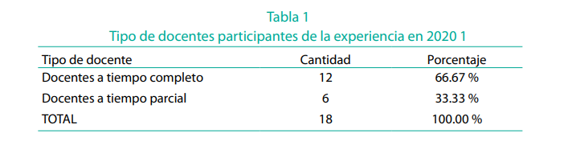
En estas cifras se evidencia el apoyo sustantivo que representan para este proyecto los docentes a tiempo completo, que constituyen dos terceras partes del total de docentes participantes. Esto se puede notar, en mayor medida, si se observa la misma distribución respecto a las 100 validaciones efectuadas durante el semestre:
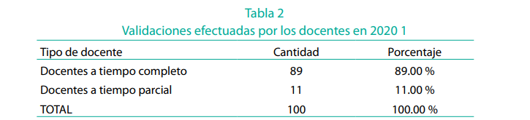
Como se puede distinguir en la tabla precedente, la diferencia proporcional entre las validaciones efectuadas por docentes a tiempo completo y docentes a tiempo parcial en el semestre 2020 1, es de nueve partes a una, con lo cual se establece que la diferencia entre el promedio de validaciones efectuadas en este semestre, por cada docente a tiempo completo (7.8), es claramente superior, que el promedio de validaciones efectuadas por los docentes a tiempo parcial (1.8).
Otro indicador que se puede tomar en cuenta para analizar con mayor precisión estos resultados es el cruce entre la cantidad de docentes participantes de la experiencia y la cantidad de validaciones que efectuaron de acuerdo con su condición.
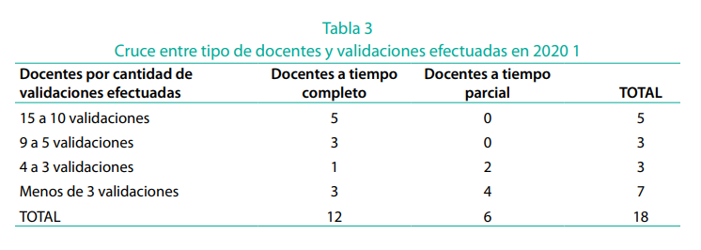
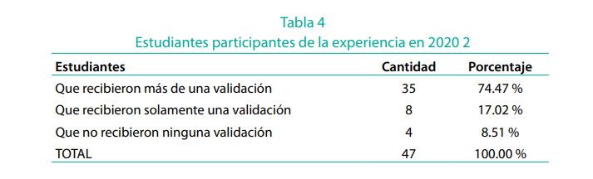
Se puede apreciar aquí, que la mayoría de los docentes a tiempo completo que participó de la experiencia realizó cinco o más validaciones, mientras que el total de los docentes a tiempo parcial realizó cuatro o menos. Estos resultados se condicen con lo expresado al inicio de este artículo, respecto a que la participación de los docentes a tiempo parcial era menor debido a su naturaleza voluntaria y no reconocida, mientras que los docentes a tiempo completo efectuaban esa labor, con la anuencia de los coordinadores académicos, como parte de las tareas administrativas que debían cumplir más allá de las horas de dictado. En suma, dicha situación, durante el primer semestre del año 2020, al parecer no se vio afectada por la virtualización. En el segundo semestre, se programó con mayor detalle la hoja de control de validaciones, con la cual se pudo contar con información más detallada. Como se dijo previamente al delimitar la sistematización, la cantidad de estudiantes que participó en el segundo semestre de 2020 fue 47. De otro lado, mientras que en el primer semestre se contó solamente con los docentes pertenecientes a una red de contactos formada entre 2018 y 2019, cuando todavía se realizaban las validaciones por juicio de expertos de manera presencial, en esta oportunidad, a raíz de hacer públicos los resultados y las felicitaciones a los docentes que participaron, se logró una mayor convocatoria (26 docentes en total). Sin embargo, se pudo determinar que un grupo de estudiantes, a pesar de enviar solicitudes de validación, no fueron atendidos por los docentes. Se puede ver el detalle de esto en la siguiente tabla:

Si bien la cantidad de estudiantes que no recibió respuesta, estadísticamente, no parece relevante, se debe tener en cuenta que lo idóneo es que toda solicitud sea atendida. Sin embargo, debido a que no se cuenta con ningún incentivo ni condición de obligatoriedad para los docentes, a lo único que se puede apelar, por el momento, es a su voluntad y compromiso. De otro lado, el incluir en el proceso a validadores que el docente del curso no conocía, en algunos casos influyó en la fluidez de la comunicación, para recordarles que tenían alguna solicitud pendiente.
Otro dato que logró recopilarse en esta segunda oportunidad fue la cantidad de solicitudes de validación que los estudiantes enviaron:
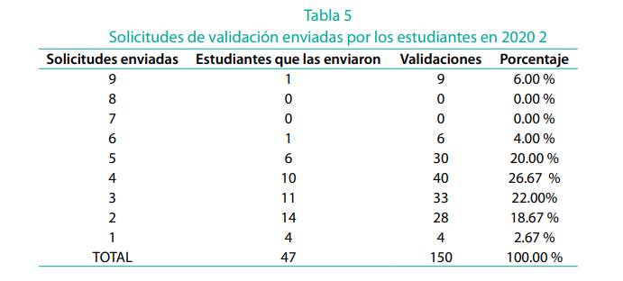
En el cuadro precedente se puede apreciar que hubo un estudiante que llegó a enviar nueve solicitudes de validación de instrumentos, y otros ocho, cinco o más. Sin embargo, 39 de 47 enviaron cuatro solicitudes o menos, lo cual representa el 70 % de solicitudes enviadas. De ese grupo, la cifra mayor la constituyen los 14 estudiantes que enviaron solamente dos solicitudes (el mínimo solicitado para considerar un instrumento validado), los cuales representan el 18.67 % del total.
En estos datos se puede apreciar que, si bien la mayoría solicitó entre dos y tres validaciones, una cantidad cercana a la que se manejaba en años anteriores, algunos superaron esa cifra en gran medida. Como se había mencionado, el proceso en su versión presencial implicaba que el estudiante llevara las fichas impresas al docente y se las entregara en aulas, pasillos o similares, mientras que la virtualización transformó dicho contacto al envío de un correo electrónico, con las fichas como archivos adjuntos. Si bien esto se concibió inicialmente como una ventaja, desde la perspectiva del ahorro de tiempo y recursos, también implicó que algunos estudiantes aprovecharan la facilidad para generar múltiples solicitudes de manera innecesaria. Este aspecto, no contemplado en el protocolo que se desarrolló, deberá ser regulado en futuros ciclos académicos.
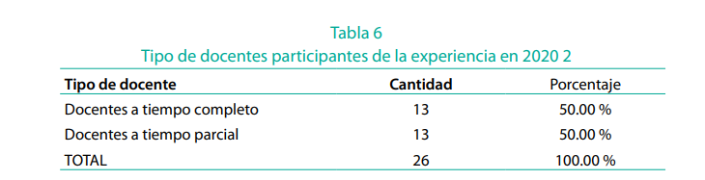
Respecto a los docentes involucrados en el segundo semestre, se puede apreciar que las cifras se equipararon.

Se puede ver que, respecto al semestre anterior, se contó prácticamente con la misma cantidad de docentes a tiempo completo involucrados (doce en el semestre anterior y trece en el semestre 2020 2). Sin embargo, en el caso de los docentes a tiempo parcial, la cifra pasó a ser más del doble (de seis a trece).
Asimismo, hubo 150 solicitudes de validación, aunque se efectuaron 122 (22 más que el semestre anterior), las cuales estuvieron distribuidas, por tipo de docente, del siguiente modo:
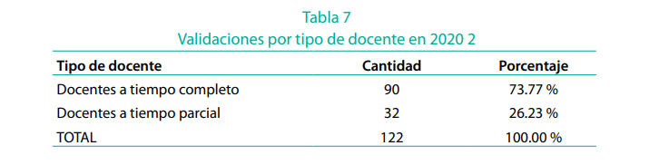
Estas cifras corroboran lo visto en el primer semestre del año, en el sentido de que el apoyo de los docentes a tiempo completo siguió siendo fundamental. Seguramente, y debido al incremento de docentes validadores a tiempo parcial, se observa la disminución en el porcentaje de distribución, mientras que la cantidad de validaciones efectuadas se mantiene (89 en el primer semestre y 90 en el segundo). Al respecto, se debe tener en cuenta que la labor de validación, como se dijo previamente, en el caso de los docentes a tiempo parcial, es voluntaria y ad honorem.
Por otro lado, a diferencia del anterior semestre, en esta oportunidad se pudo identificar la cantidad de solicitudes de validación que no fueron atendidas (28), como resultado de la sustracción entre el total de las solicitudes recibidas mencionadas en la Tabla 5 (150) y las validaciones que finalmente se llevaron a término mencionadas en la Tabla 7 (122). Estas solicitudes no atendidas se distribuyen por tipo de docente del siguiente modo:
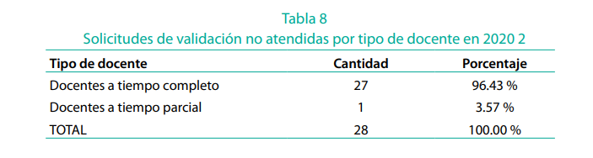
Aquí se puede notar que, mientras solamente una solicitud enviada a un docente a tiempo parcial no fue atendida, 27 no fueron respondidas por docentes a tiempo completo. Al no contarse con una cifra referencial del semestre pasado, pues solo se tiene la cantidad de validaciones recibidas, no se puede efectuar la comparación. Sin embargo, se podría inferir que esta cifra obedece a la cantidad de solicitudes de validación por juicio de expertos enviadas. Efectivamente, si se dividen el total de las 150 solicitudes recibidas (Tabla 5) entre los 26 docentes (Tabla 6), se tiene que en promedio cada uno debería atender cerca de seis. Esta cifra podría parecer menor, pero se debe tener en cuenta que algunos realizan solo una, y que en la Facultad hubo otras secciones que, así no hayan participado de esta experiencia piloto, también estuvieron efectuando validaciones por juicio de experto. Otra posible explicación es que, tradicionalmente, de acuerdo con uno de los coordinadores de carrera, durante el segundo semestre del año hay mayor cantidad de estudiantes matriculados, por lo que la carga académica y administrativa se incrementa.
Sin embargo, otro hecho que merece destacarse es que solo una de las 28 solicitudes no atendidas fue enviada a un docente a tiempo parcial. De esto se infiere que prácticamente el total de las solicitudes enviadas a los docentes a tiempo parcial fueron atendidas, lo cual podría reflejar su nivel de involucramiento, a pesar de no estar obligados a responderlas. Al respecto, habría que considerar que el hecho de brindarles un reconocimiento público a través de WhatsApp (que además fue comentado de manera laudatoria por los coordinadores de carrera), pudo influir positivamente en su compromiso.
Para finalizar la presentación de los datos obtenidos con la hoja de control, se presenta la distribución de docentes en función a la cantidad de validaciones efectuadas:
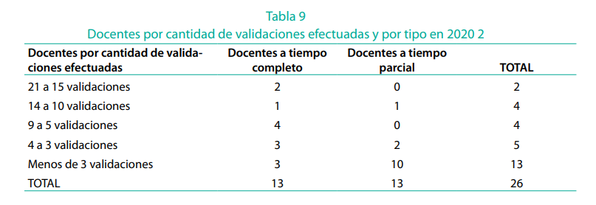
Mientras que en el primer semestre se podía ver que el máximo de validaciones efectuada por un docente fue quince, en este caso la cifra llegó a 21. La tendencia a realizar mayor cantidad de validaciones se mantuvo en los docentes a tiempo completo, pues cuatro de ellos realizaron entre nueve y cinco. Sin embargo, se documentó que una docente a tiempo parcial realizó doce validaciones, lo cual apunta al compromiso con los estudiantes mencionado previamente. De otro lado, en la Tabla también se aprecia que diez de los trece docentes a tiempo parcial efectuaron menos de tres validaciones.

3.3 Encuestas a estudiantes y docentes
Los datos presentados hasta el momento pueden complementarse con las encuestas realizadas a los estudiantes y docentes que participaron de la experiencia. Dichas encuestas se realizaron en línea, poniéndolas a disposición de los participantes e invitándoles a que las respondieran. Si bien no todos lo hicieron, los porcentajes de quienes sí enviaron respuestas son suficientes para ser considerados una muestra significativa. De todas maneras, para evitar un posible sesgo, en la muestra obtenida se verificó que hubiese suficientes representantes tanto de los docentes a tiempo completo como los de tiempo parcial.
Respecto a los estudiantes, del total de 47 que participó en el segundo semestre, 21 de ellos respondió voluntariamente la encuesta, muestra que corresponde al 44.68 % del universo poblacional. Cabe acotar que solamente dos de ellos habían vivido una experiencia de validación por juicio de expertos presencial en el pasado.
A continuación, se presentan las respuestas obtenidas a partir de la primera pregunta de la encuesta.
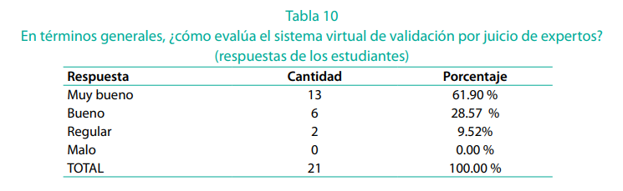
Se puede apreciar, que una amplia mayoría de los encuestados (61.90 %), considera que el sistema es muy bueno. Además, 90.48 %, lo considera bueno o muy bueno.
A continuación, se les pidió que evaluaran tres productos: las instrucciones brindadas a los estudiantes, las instrucciones brindadas a los docentes (documento al que, por seguridad, solamente se le borró el enlace al formulario de validación) y la presentación utilizada en la exposición ante las autoridades universitarias, en la que se resumía la experiencia.
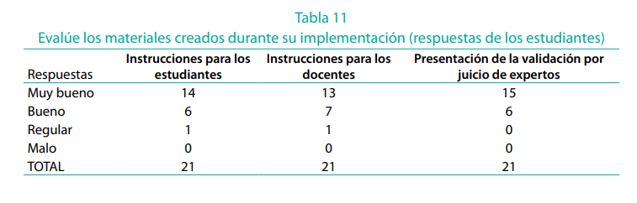
Se aprecia, en estos resultados, que la mayoría los considera muy buenos, algunos buenos, solo uno regular, en el caso de los dos primeros productos y ninguno malos.
Posteriormente, se pidió su opinión acerca de algunas de las características del sistema que se habían mencionado con frecuencia en sondeos y conversaciones informales previas.
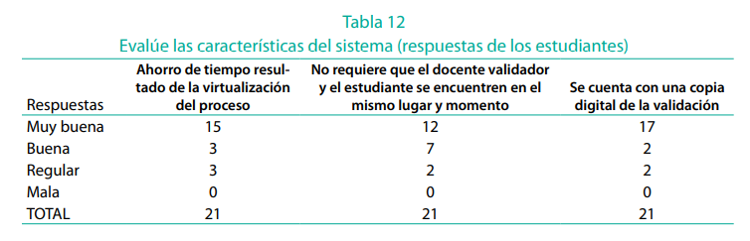Nuevamente, se puede observar que la mayoría las considera muy buenas, con un ligero descenso a buenas en la segunda opción. Esta se incluyó debido a que cuando, en semestres pasados, se realizaban validaciones presenciales, uno de los principales inconvenientes era contar con espacios para sentarse a conversar con los docentes. Si bien el descenso en esta opción no es significativo, cabría preguntarse si se debió a que los estudiantes preferirían que el contacto se lleve a cabo, así sea virtual, de forma sincrónica.
La siguiente pregunta buscó la opinión de los estudiantes sobre futuras proyecciones del proyecto de validación virtual. Las opciones incluidas fueron las propuestas previamente presentadas a las autoridades universitarias.

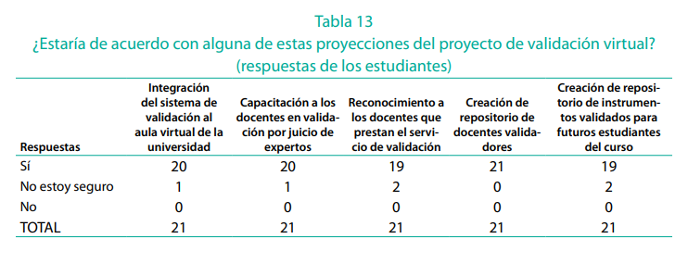Si bien la gran mayoría de las respuestas fueron ‘sí’, aquella que obtuvo consenso absoluto fue la creación de un repositorio de docentes validadores.
La última pregunta de la encuesta fue abierta y voluntaria, pues se les pidió sugerencias de mejora del sistema de validación virtual para los siguientes ciclos. Las nueve respuestas obtenidas se pueden agrupar del siguiente modo:
- Dos respuestas relacionadas con aspectos de mejora del curso que no se relacionan con el sistema de validación virtual.
- Tres respuestas que repiten alguna de las opciones de la última pregunta: un repositorio de los instrumentos previamente validados (una respuesta) y una lista de docentes validadores (dos respuestas). Sin embargo, una novedad en este último caso es que en una de las respuestas se solicita que los docentes proporcionen su disponibilidad horaria.
- Cuatro respuestas que coinciden en que debería regularse el tiempo de respuesta de los docentes validadores. Aquí se aprecia un malestar de los estudiantes frente a algunos docentes que se demoran en responder.
Con respecto a la encuesta a los docentes, quienes la respondieron de manera voluntaria y anónima fueron trece de ellos, los cuales representan el 50.00 % del total de docentes validadores que participó de la experiencia. Todos ellos habían participado del proceso de validación virtual durante los dos semestres académicos de 2020. Respecto a experiencias previas de validación por juicio de expertos presenciales, siete las habían tenido solo el año anterior (2019), dos en tres semestres académicos y cuatro lo habían hecho en dos años anteriores (2018 y 2019). Además, nueve fueron docentes a tiempo completo y cuatro a tiempo parcial.
Al preguntarles sobre su opinión general respecto al sistema de validación virtual, sus respuestas fueron las siguientes:
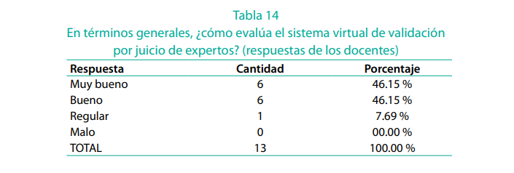
A diferencia de la encuesta aplicada a los estudiantes, aquí se puede apreciar una distribución pareja en las opciones de muy bueno y bueno. Sin embargo, ambas opciones representan más del 90.00 %.
Respecto a los productos, a los docentes se les consultó sobre el formulario de validación (al que ellos sí tuvieron acceso), las instrucciones para los docentes y la presentación utilizada con las autoridades universitaria. Las respuestas fueron las siguientes:
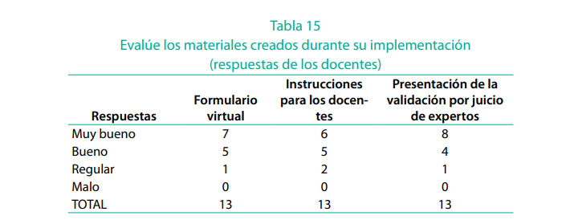
Se observa una tendencia similar, al concentrarse la mayoría de las respuestas en bueno y muy bueno, sin que haya ningún encuestado que considere malo alguno de los productos. Sin embargo, destaca la apreciación por la presentación, que los docentes encuestados veían por primera vez.
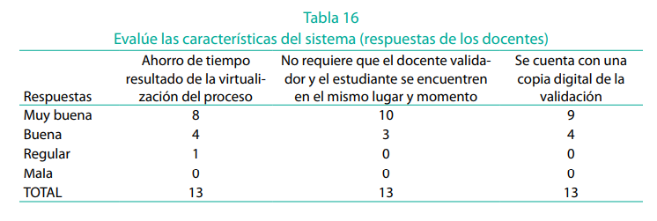
Con respecto a las características del sistema de validación virtual, se les hizo la misma pregunta que a los estudiantes, obteniéndose las siguientes respuestas:
En esta pregunta, se observa una mayor tendencia hacia la opción de muy buena para todas las características, destacando el no requerir del mismo lugar y momento. Si se tiene en cuenta que los docentes encuestados sí tenían experiencias previas de validación presencial, al parecer, fueron más sensibles que los estudiantes respecto a este punto.
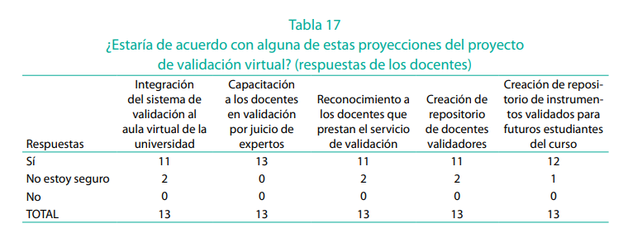
La siguiente pregunta también fue la misma que se hizo a los estudiantes, acerca de las proyecciones del sistema de validación virtual. Estas fueron las respuestas:

En la respuesta que hubo total consenso, fue en la capacitación a los docentes, seguida del repositorio de instrumentos previamente validados, con doce respuestas afirmativas.
Finalmente, en la pregunta abierta y voluntaria para sugerir mejoras, si bien se trataba de una muestra menor, se obtuvo mayor cantidad de respuestas (nueve), las cuales además fueron heterogéneas. Concretamente, los docentes solicitaron que:
- El sistema sea más interactivo.
- El formulario no requiera que se llenen muchos datos personales, para que se enfoque en lo esencial.
- Los docentes sepan con anterioridad las semanas en que se realizan las validaciones, para programar mejor sus actividades.
- Se dosifiquen la cantidad de solicitudes de validación recibidas.
- Se personalice el formulario de validación de acuerdo con el o los instrumentos que se evalúen.
- Se distinga con claridad la validación metodológica de la validación temática.
- Haya un filtro más severo respecto a los instrumentos que pasen a validación.
- Los estudiantes entreguen, junto con la matriz de consistencia y los instrumentos, al menos un resumen de la realidad problemática y el marco conceptual.
- El sistema se aplique en toda la universidad.

Conclusiones

Los resultados de la sistematización permiten apreciar algunas importantes lecciones aprendidas.
En primer lugar, se comprobó que la validación por juicio de expertos, como lo indica la teoría presentada al inicio de este artículo, es un proceso de investigación complejo que debe tomarse con rigurosidad. Los principales inconvenientes evidenciados a través de las hojas de control, así como la mayoría de las sugerencias de estudiantes y docentes, aluden a problemas en el proceso que no se relacionan ni dependen de manera directa de la virtualización del proceso. De hecho, muchas de las opiniones son inquietudes sobre las que se venía trabajando, como se dijo previamente, desde el año 2018.
De otro lado, a pesar de que el sistema tuvo que ser implementado como medida de emergencia debido al aislamiento social obligatorio y a la total virtualización de las actividades académicas, la respuesta de docentes y estudiantes ha sido ampliamente positiva, lo cual invita a que se continúe con su desarrollo, incluso cuando se retomen las clases universitarias en modalidad presencial. Al respecto, es destacable que los principales inconvenientes identificados en los resultados (el envío excesivo de los resultados de validación y las solicitudes no atendidas) puedan ser resueltos con una mejor definición de los protocolos en el caso del primero, y con la consolidación y formalización de la red de validadores, el segundo. Esto último será viable en tanto haya compromiso con el proyecto de parte de las autoridades universitarias.
Otro aspecto para resaltar es que, tratándose de una experiencia nueva implementada con pocos recursos de programación, sistematizaciones como esta ayudan a la reflexión y a la mejora continua, en función de la recopilación y análisis de las experiencias de los usuarios. Por lo tanto, la actividad de recopilar información debería continuarse y complementarse, por ejemplo, con entrevistas en profundidad, para resolver algunas inquietudes e hipótesis surgidas durante el proceso. Además, para que el sistema sea más amigable, escalable, seguro y cuente con una trazabilidad más sólida, debería integrarse a los servicios informáticos con que ya cuenta la universidad. Así, tanto docentes como estudiantes podrían utilizarlo desde sus respectivas cuentas de intranet.
Finalmente, queda destacar que la virtualización total o parcial de las actividades académicas es una tendencia mundial que ya lleva varias décadas (Silvio, 2000), por lo que experiencias como esta deberían considerarse, proyectivamente, más allá de la emergencia sanitaria, independientemente de la modalidad de enseñanza presencial o virtual.

Referencias

Acosta, L. (2005). Guía práctica para la sistematización de proyectos y programas de cooperación técnica. Oficina Regional de la FAO para América Latina y El Caribe.
Alfaro-Díaz, C., Canga-Armayor, A., Gutiérrez-Alemán, T., Carrión, M., y Esandi, N. (2020). Validación lingüística del Demand-Control-Support Questionnaire para profesionales de enfermería en España. Anales del Sistema Sanitario de Navarra, 43 (1), 17-33. https://recyt.fecyt.es/index.php/ASSN/article/view/74154
Asencio, R. (2020). Crónica del gran encierro. Pensando el Perú en tiempos de pandemia. Instituto de Estudios Peruanos.
Cabero, J. y Llorente, M. (2013). La aplicación del juicio de experto como técnica de evaluación de las Tecnologías de la Información y Comunicación (TIC). Eduweb. Revista de Tecnología de Información y Comunicación en Educación, 7 (2), 11-22. https://dialnet.unirioja.es/servlet/articulo?codigo=4857163
Collet, C., Nascimento, J., Folle, A. e Ibañez, S. (2018). Construcción y validación de un instrumento para el análisis de la formación deportiva en vóleibol. Cuadernos de Psicología del Deporte, 19 (1), 178-191.
Concha, V., Barriga, O. y Henríquez, G. (2011). Los conceptos de validez en la investigación social y su abordaje pedagógico. Revista Latinoamericana de Metodología de las Ciencias Sociales, 1 (2), 91-111.
Corral, Y. (2009). Validez y confiabilidad de los instrumentos para la recolección de datos. Revista ciencias de la educación de la Universidad de Carabobo, 33, 228-247.
De la Cruz, V. y Gordillo, E. (2020). Validación de entrevistas por juicio de expertos en el estudio de la inclusión educativa en el área de lenguas extranjeras. RIDE - Revista Iberoamericana para la Investigación y el Desarrollo Educativo, 11 (21). https://doi.org/10.23913/ride.v11i21.710
Dorantes-Nova, J., Hernández-Mosqueda, J. y Tobón-Tobón, S. (2016). Juicio de expertos para la validación de un instrumento de medición del síndrome de burnout en la docencia. Ra Ximhai, 12 (6), 327-346. https://doi.org/10.35197/rx.12.01.e3.2016.22.jd
El Peruano (15 de marzo de 2020). Gobierno declara estado de emergencia nacional y aislamiento social obligatorio por 15 días. El Peruano. https://elperuano.pe/noticia/92075-gobierno-declara-estado-de-emergencia-nacional-y-aislamiento-social-obligatorio-por-15-dias
Escobar-Pérez, J. y Cuervo-Martínez, Á. (2008). Validez de contenido y juicio de expertos: una aproximación a su utilización. Avances en Medición, 27-36.
Galicia, L., Balderrama, J. y Edel, R. (2017). Validez de contenido por juicio de expertos: propuesta de una herramienta virtual. Apertura, 9 (2), 42-53. http://dx.doi.org/10.32870/Ap.v9n2.993
García, R. (2018). Diseño y construcción de un instrumento de evaluación de la competencia matemática: aplicabilidad práctica de un juicio de expertos. Ensaio: Avaliação e Políticas Públicas em Educação. http://dx.doi.org/10.1590/s0104-40362018002601263
Institut de Publique Sondage d’Opinion Secteur (2020). Características de los niveles socioeconómicos en el Perú. https://www.ipsos.com/es-pe/caracteristicas-de-los-niveles-socioeconomicos-en-el-peru
Jara, O. (2018). La sistematización de experiencias: práctica y teoría para otros mundos posibles. Centro Internacional de Educación y Desarrollo Humano - CINDE.
Martínez, M. y March, T. (2015). Caracterización de la validez y confiabilidad en el constructo metodológico de la investigación social. REDHECS - Revista electrónica de humanidades, educación y comunicación social, 20, 107-127. http://ojs.urbe.edu/index.php/redhecs/article/view/2512
Matheus, A., Romero, R. y Parroquín, P. (2018). Validación por expertos de un instrumento para la identificación de Habilidades y Competencias de un profesional en el área de Logística. Cultura Científica y Tecnológica, 227-238. http://erevistas.uacj.mx/ojs/index.php/culcyt/article/view/2206
Nieves, I., Mayora, C. y Ojeda, V. (2013). Validación por juicio de expertos de un prototipo de software de lectura extensiva en inglés asistida por el computador. Investigación y Postgrado, 28 (2). http://ve.scielo.org/scielo.php?script=sci_arttext&pid=S1316-00872013000200002
Peraza, M., Armenta, A. y Hernández, J. (2019). Juicio de expertos para la validación de un proyecto formativo. Revista electrónica Desafíos Educativos, 3 (5), 24-34. http://revista.ciinsev.com/assets/pdf/revistas/2017-2018/primeraEdicion/REVISTA5/02.pdf
Pérez, T. (2016). Guía didáctica para la sistematización de experiencias en contextos universitarios. Universidad Nacional Abierta de Caracas. Ediciones del Vicerrectorado Académico.
Porras, H. (2020). Construcción y validación de cuestionarios sobre la práctica reflexiva y el desarrollo profesional docente. Desafíos, 11 (1), 48-61. https://doi.org/10.37711/desafios.2020.11.1.141
Prado-Límaco, G. (2020). Integración de la creatividad en el proceso de enseñanza - aprendizaje de los docentes universitarios de una Facultad de Comunicación en Lima Norte. [Tesis de Maestría, Universidad de Piura]. https://hdl.handle.net/11042/4672
Robles, P. y Rojas, M. (2015). La validación por juicio de expertos: dos investigaciones cualitativas en Lingüística aplicada. Revista Nebrija de lingüística aplicada a la enseñanza de las lenguas, 18. https://www.nebrija.com/revista-linguistica/la-validacion-por-juicio-de-expertos-dos-investigaciones-cualitativas-en-linguistica-aplicada.html
Sarmiento, J. (2019). Validación de contenido a través de juicio de expertos del instrumento Lefutcol diseñado para la detección de factores de riesgo de lesiones osteomusculares en jugadores de fútbol profesional colombiano. [Tesis de maestría, Escuela de Medicina y Ciencias de la Salud, Universidad del Rosario]. http://repository.urosario.edu.co/handle/10336/20163
Silvio, J. (2000). La virtualización de la universidad. ¿Cómo transformar la educación superior con la tecnología? IESALC/UNESCO.
Superintendencia Nacional de Educación Superior Universitaria (2020). II informe bienal sobre la realidad universitaria en el Perú. Ediciones SUNEDU.
Organización de las Naciones Unidas para la Educación, la Ciencia y la Cultura (2010). Políticas para la creatividad. Guía para el desarrollo de las industrias culturales y creativas. Ediciones UNESCO.
Zarco, A., Cardoso, M., Sánchez, J. y Arellano, J. (2017). Construcción y validación por juicio de expertos de un instrumento para medir atribuciones causales de las complicaciones crónicas de la Diabetes Mellitus. Revista Salud Pública y Nutrición, 16 (2), 33-44. https://doi.org/10.29105/respyn16.2-5

